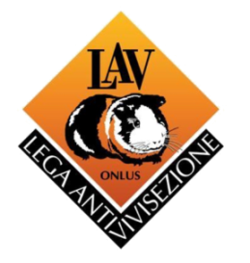

Protocollo LAV (Lega Anti Vivisezione) onlus – USR per le Marche
Prima tappa Seminario Formativo Itinerante

PROGRAMMA
Ore 8,30 Registrazione partecipanti
Ore 8,45 Apertura musicale a cura dell’orchestra dell’ISC e
degli alunni delle classi quinte
Ore 9,00 Saluti istituzionali e della D.S. Silvia Giorgi
Ore 9,15 Dott. Giacomo Bottinelli responsabile nazionale
Settore Educazione e Scuola LAV onlus:
“Educare al rispetto degli animali”
Ore 10,15 Dott. ssa Gemma Mastronardi (medico veterinario-
Team Passeggiandog ASD S&Travel Senigallia) e
Dott.ssa Elisa Bracci (medico veterinario – Associazione
CanBiamente): Il blog di Passeggiandog 2015
Ore 11,00 Dott. ssa Gianna Prapotnich, Dott. Alfredo
Moscianese, Dott. Giacomo Bottinelli: presentazione
del protocollo di intesa LAV onlus/USR Marche
Ore 11,30 Presentazione del progetto nazionale della LAV
onlus Alimentazione & Ambiente (Giacomo
Bottinelli) e del concorso nazionale Vegan Chef
Contest riservato agli Istituti Alberghieri ed enograstronomici a.s. 2015/16
Ore 12,00 Presentazione di buone pratiche delle scuole della
città di Ascoli Piceno e dell’Istituto “Borgo Solestà – Cantalamessa”
Ore 12.30 Prof.ssa Maria Aquila LAV Marche – presenta l’Associazione APPA di Ascoli Piceno.
Ore 12.45 Domande e voci di sala.
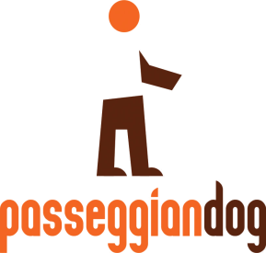
Ore 13.00 Termine dei lavori

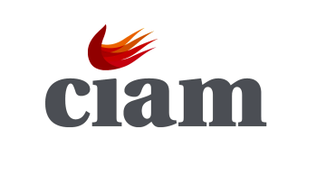

“Laudato sii, mio Signore, con tutte le creature”
San Francesco d’Assisi

